BẢNG TỔNG HỢP CÁC CẤU TRÚC CÂU TIẾNG ĐỨC (A1 – B1)

I. CÂU TRẦN THUẬT (Aussagesätze)
Nguyên tắc cốt lõi: ĐỘNG TỪ CHIA (ĐỘNG TỪ 1) luôn nằm ở VỊ TRÍ 2.
- Vị trí 1: Chỉ chứa ĐÚNG 1 THÀNH PHẦN (1 từ hoặc 1 cụm từ đóng vai trò 1 thông tin).
- Giữa 2 Động từ: Tất cả các thành phần phụ xếp theo thứ tự TeKaMoLo (Thời gian → Lý do → Cách thức → Nơi chốn).
Dạng câu | Vị trí 1 | Vị trí 2 (ĐIỂM TỰA) | Vị trí 3 | Giữa câu (TeKaMoLo) | CUỐI CÂU
1. Chuẩn (1 Động từ) | Chủ ngữ | Động từ chia | Tân ngữ / Thành phần phụ | Te → Ka → Mo → Lo | —
2. Nhấn mạnh (1 Động từ) | 1 Thành phần phụ (Te / Ka / Mo / Lo) | Động từ chia | Chủ ngữ | Các thành phần TeKaMoLo còn lại | —
3. Chuẩn (2 Động từ) (Dùng Modalverb / Quá khứ) | Chủ ngữ | Động từ 1 (chia) | Thành phần phụ | Te → Ka → Mo → Lo | Động từ 2 (Nguyên thể / Phân từ II)
4. Nhấn mạnh (2 Động từ) (Kết hợp Cấu trúc 2 & 3) | 1 Thành phần phụ (Te / Ka / Mo / Lo) | Động từ 1 (chia) | Chủ ngữ | Các thành phần TeKaMoLo còn lại | Động từ 2 (Nguyên thể / Phân từ II)

💡 Ví dụ minh họa chi tiết từng dạng (dùng cùng 1 bộ thông tin):
- Dạng 1 (Trần thuật chuẩn - 1 Động từ):
Ich fahre morgen wegen der Arbeit mit dem Bus nach Berlin. (Tôi đi Berlin vào ngày mai bằng xe buýt vì công việc.)
- Dạng 2 (Trần thuật nhấn mạnh - 1 Động từ):
Morgen fahre ich wegen der Arbeit mit dem Bus nach Berlin. (Ngày mai, tôi đi Berlin bằng xe buýt vì công việc.)
- Dạng 3 (Chuẩn - 2 Động từ):
Ich kann morgen wegen der Arbeit mit dem Bus nach Berlin fahren. (Tôi có thể đi Berlin vào ngày mai bằng xe buýt vì công việc.)
- Dạng 4 (Nhấn mạnh - 2 Động từ):
Mit dem Bus kann ich morgen wegen der Arbeit nach Berlin fahren. (Bằng xe buýt, tôi có thể đi Berlin vào ngày mai vì công việc.)ll

II. CÂU HỎI (Fragesätze)
Dạng câu hỏi | Vị trí 1 | Vị trí 2 | Vị trí 3 | Giữa câu (TeKaMoLo) | CUỐI CÂU
1. Câu hỏi Yes/No (Ja/Nein-Frage) | Động từ 1 (chia) | Chủ ngữ | Tân ngữ / Thành phần phụ | Te → Ka → Mo → Lo | Động từ 2 (nếu có)
2. Câu hỏi có từ hỏi (W-Frage) | Từ hỏi (W-Wort) (Wo, Wann, Wie...) | Động từ 1 (chia) | Chủ ngữ | Te → Ka → Mo → Lo | Động từ 2 (nếu có)

💡 Ví dụ minh họa dạng câu hỏi:
- Câu hỏi Yes/No (Có/Không):
Kannst du morgen mit dem Bus nach Berlin fahren? (Bạn có thể đi Berlin bằng xe buýt vào ngày mai không?)
- Câu hỏi W-Frage (Từ hỏi ở đầu):
Wann kannst du mit dem Bus nach Berlin fahren? (Khi nào bạn có thể đi Berlin bằng xe buýt?)

📌 MẸO VÀNG GHI NHỚ TRONG 3 GIÂY:
- Vị trí 2: Là "ngai vàng" duy nhất của Động từ chính (đã chia) trong mọi câu trần thuật.
- Khung kẹp (Satzklammer): Động từ 1 mở khung ở Vị trí 2, Động từ 2 đóng khung ở CUỐI CÂU. Tất cả những gì còn lại nằm gọn ở giữa.
- Thứ tự TeKaMoLo ở phần giữa:
  - Teporal (Thời gian) →\rightarrow→ Kausal (Lý do) →\rightarrow→ Modal (Cách thức) →\rightarrow→ Lokal (Nơi chốn).

Thì quá khứ hoàn thành
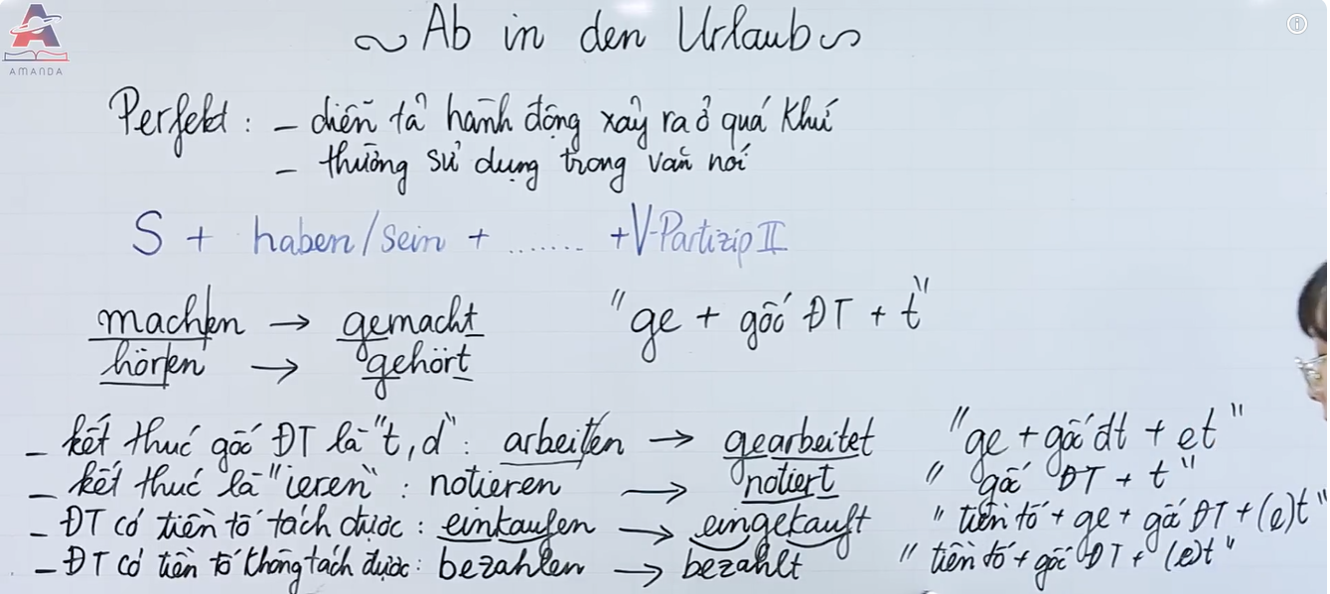
Chuyển từ hiện tại sang quá khứ hoàn thành các động từ bất quy tắc,bên trái đi với sein,bên phải đi với haben
Sein sẽ đi kèm với các động từ thể hiện sự thay đổi vị trí, động từ thể hiện sự thay đổi trạng thái, các động từ sein, bleiben, werden
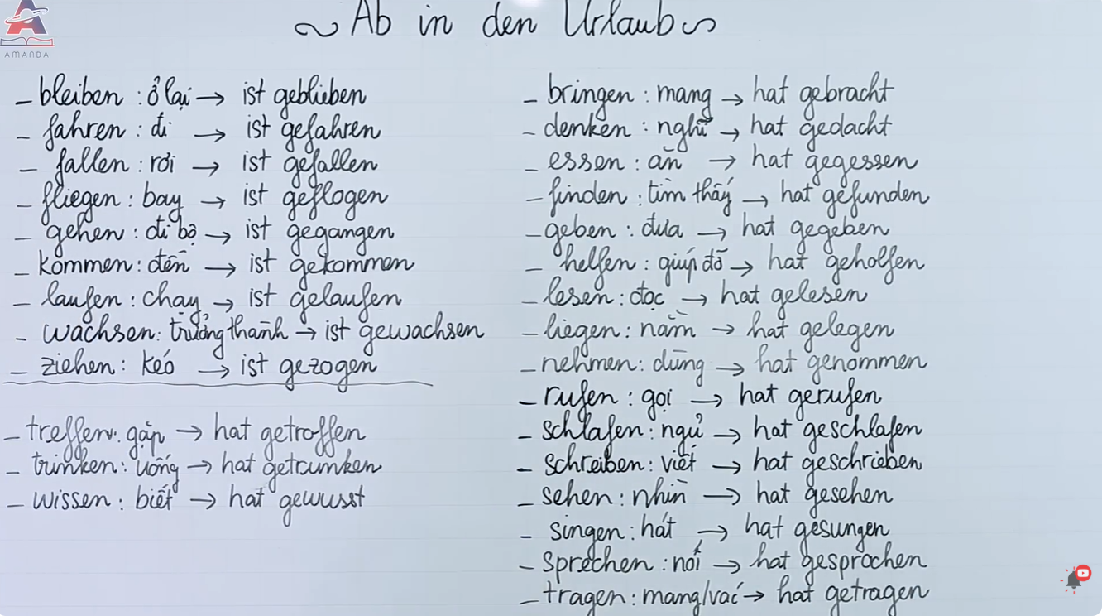

Các câu mẫu khi đi mua hàng
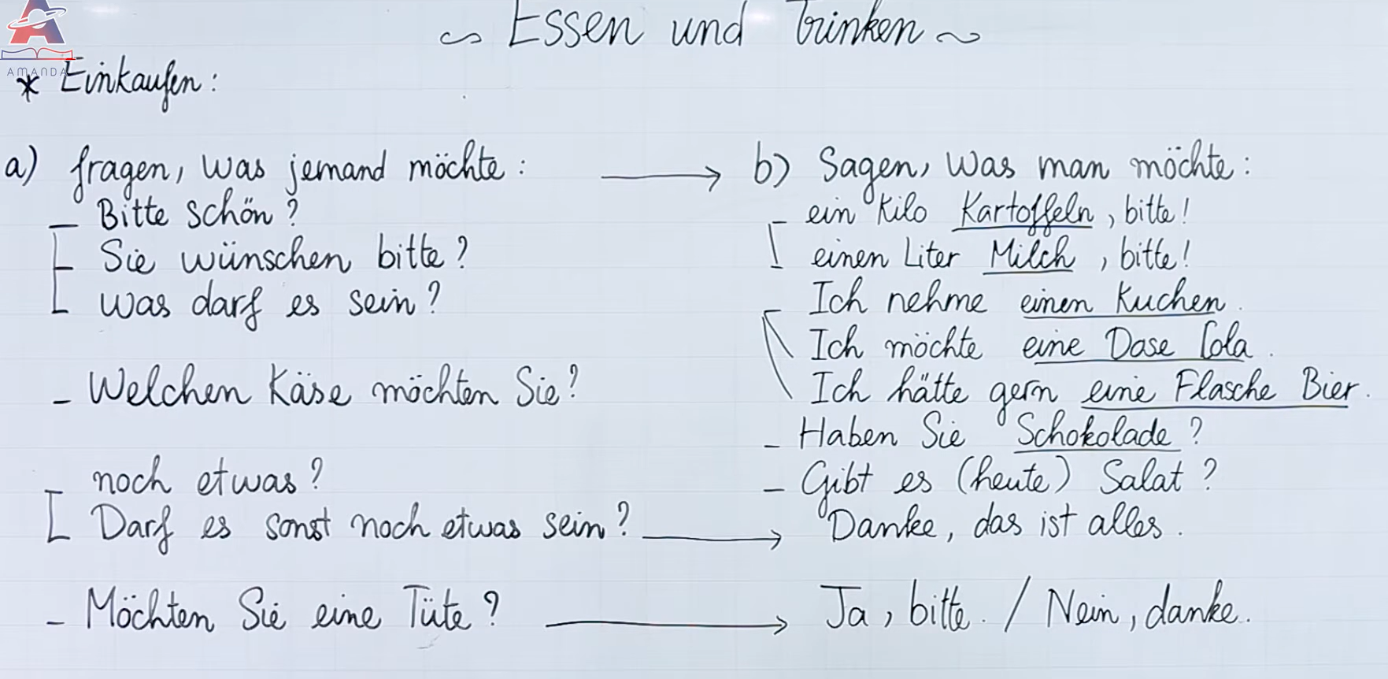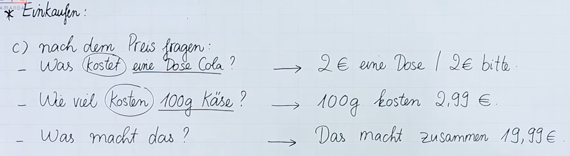

So sánh hơn,so sánh hơn nhất 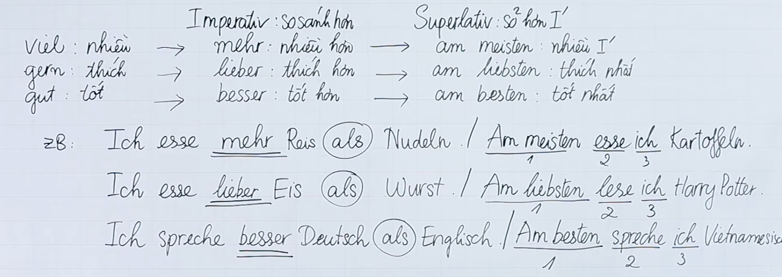

Từ để hỏi welch
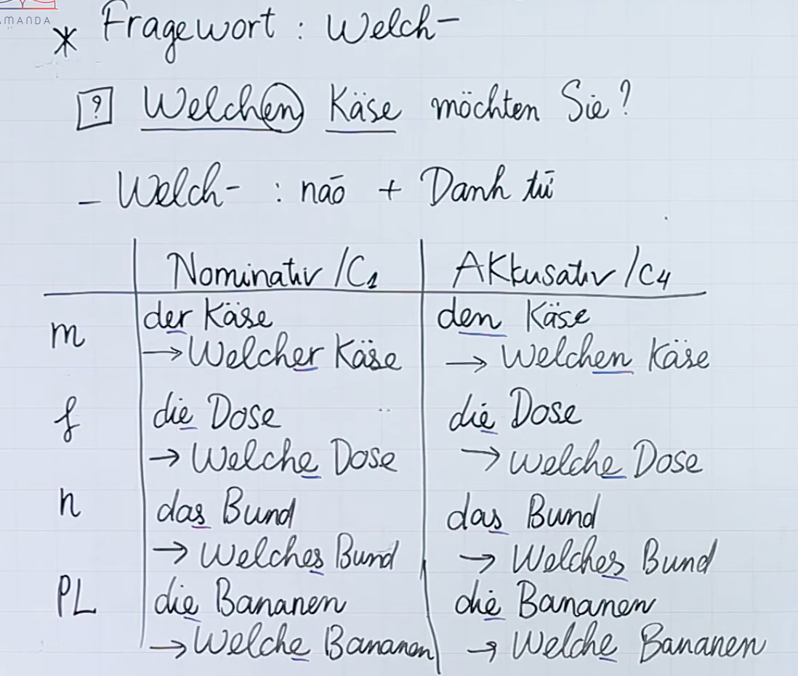

Từ vựng về trang phục
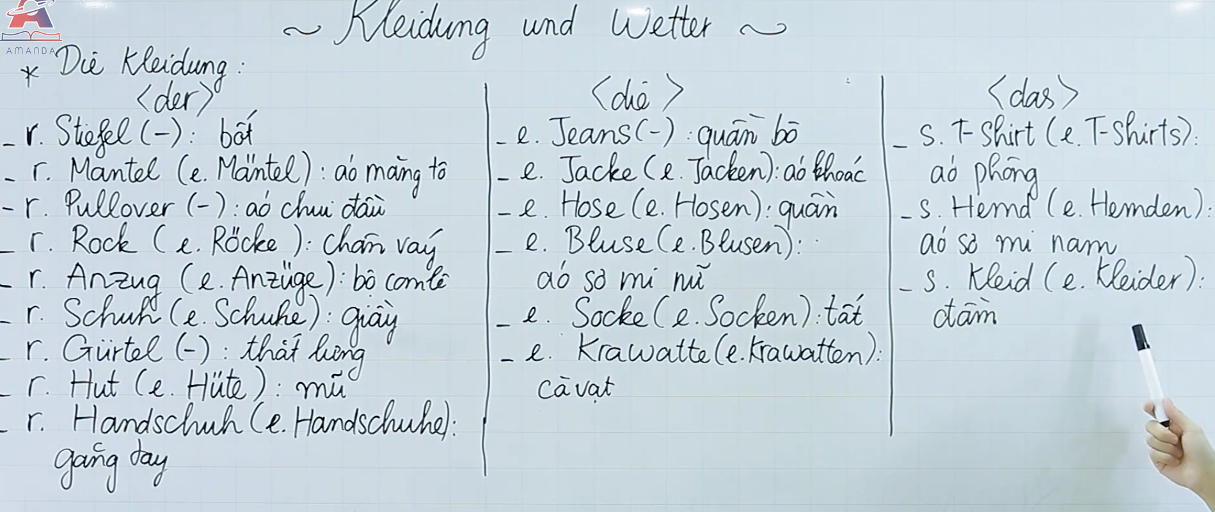

Từ vựng về màu sắc
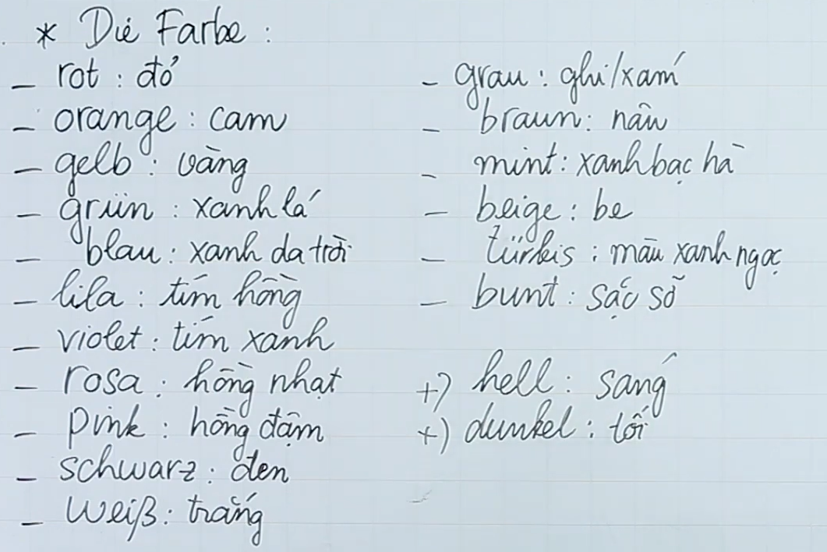

Bảng thêm đuôi tính từ với danh từ có mạo từ ko xác định
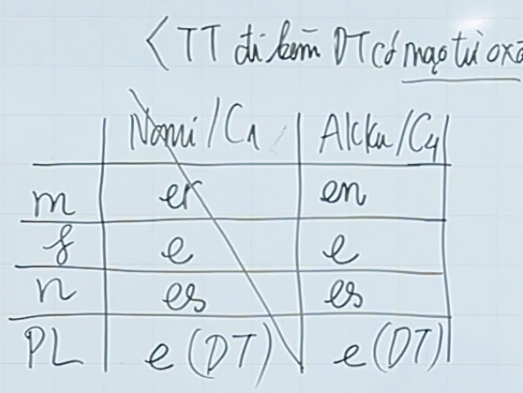

Mẫu hội thoại giao tiếp
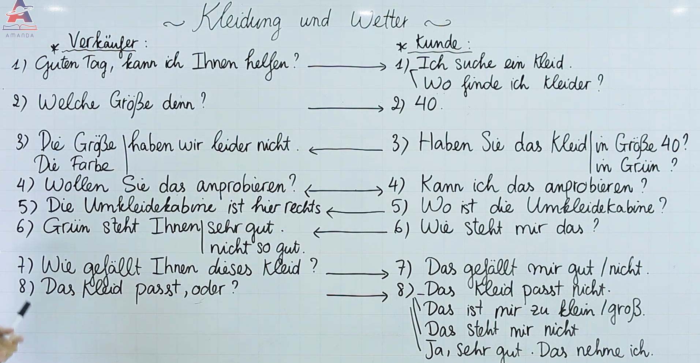

Từ vựng về thời tiết và vài mẫu câu hỏi về thời tiết
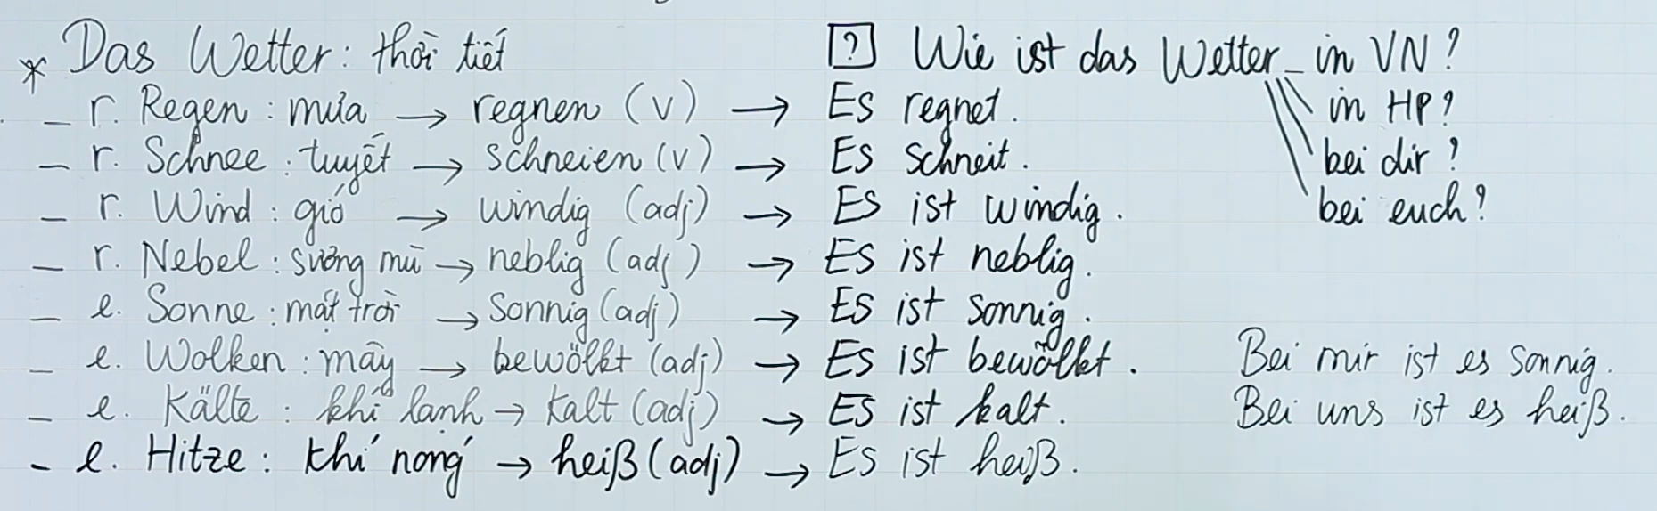

Từ vựng về cơ thể người
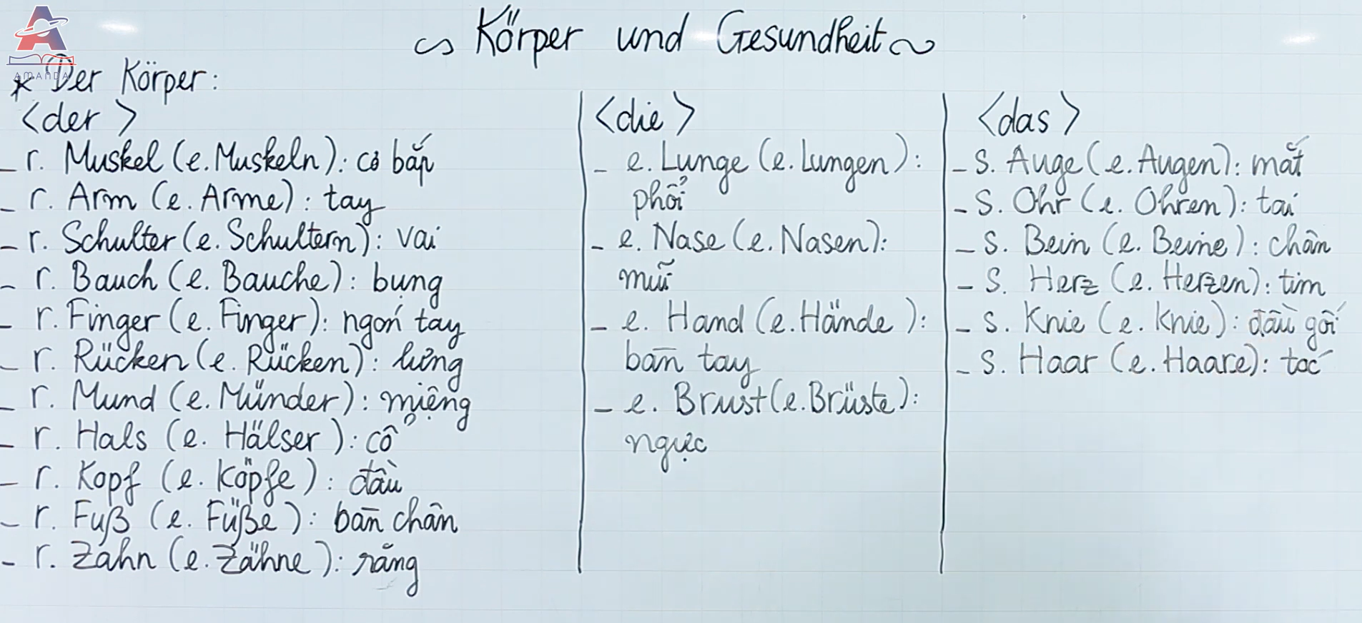

Từ vựng về sức khỏe và bệnh tật
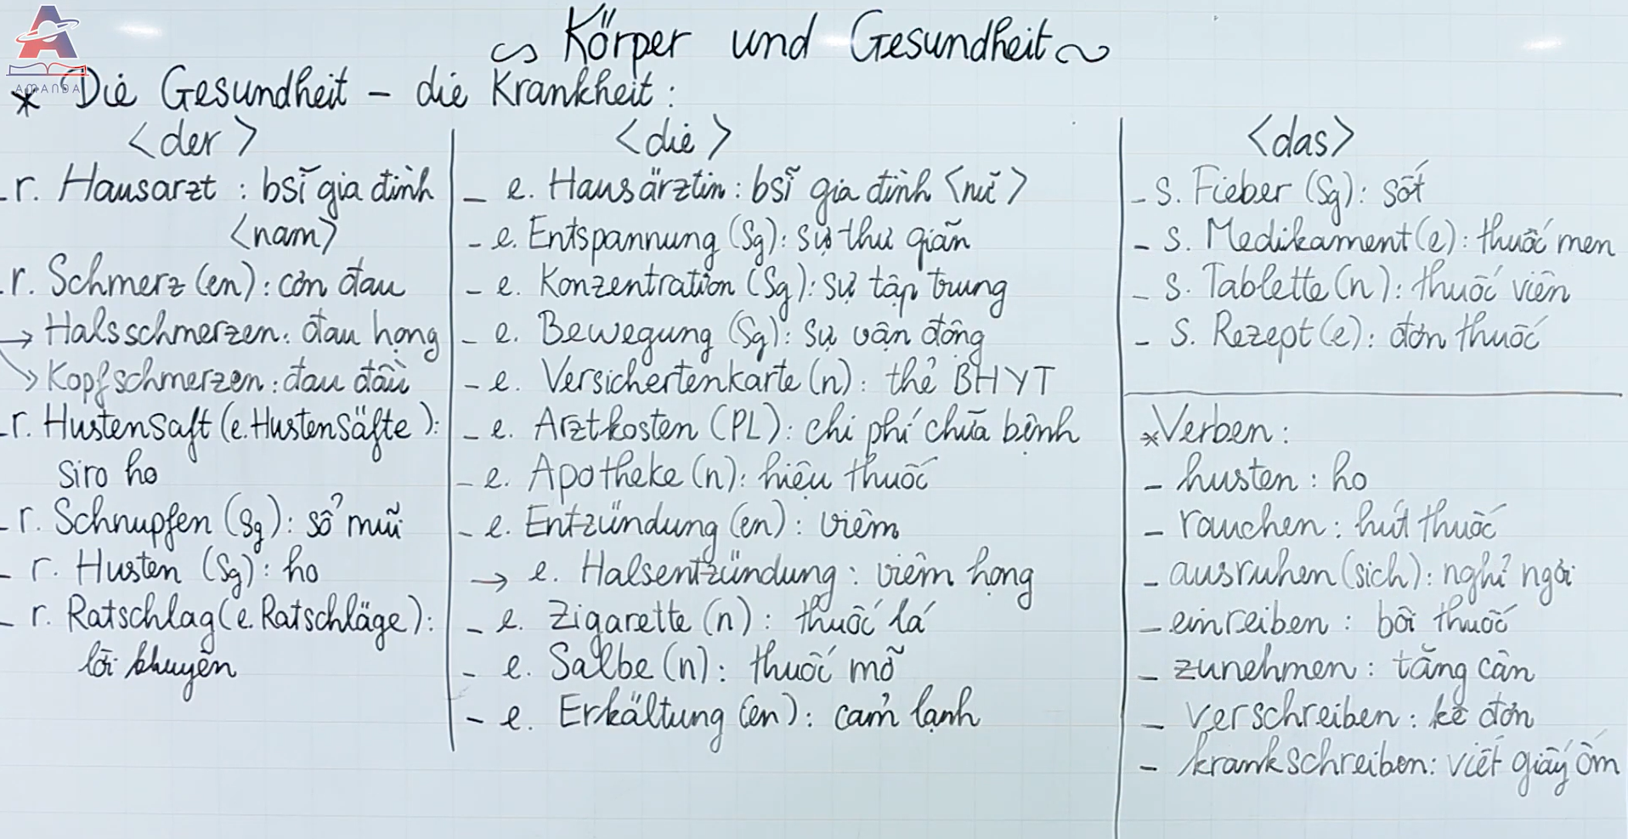

Đại từ nhân xưng dùng ở akkusative/C4
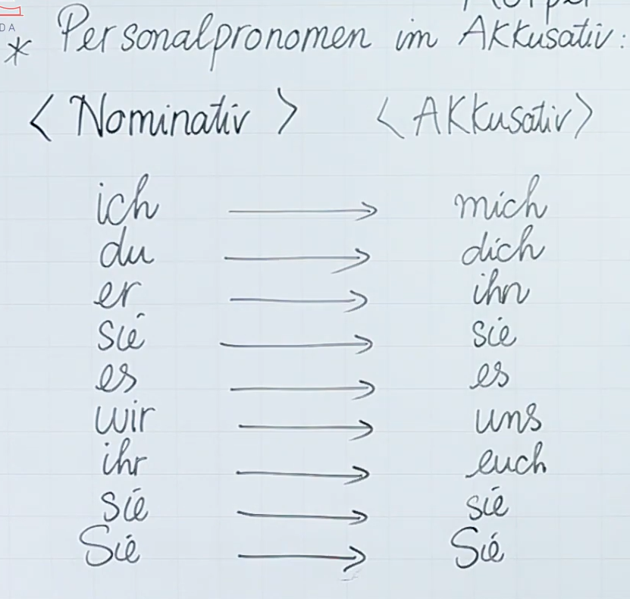

Câu mệnh lệnh
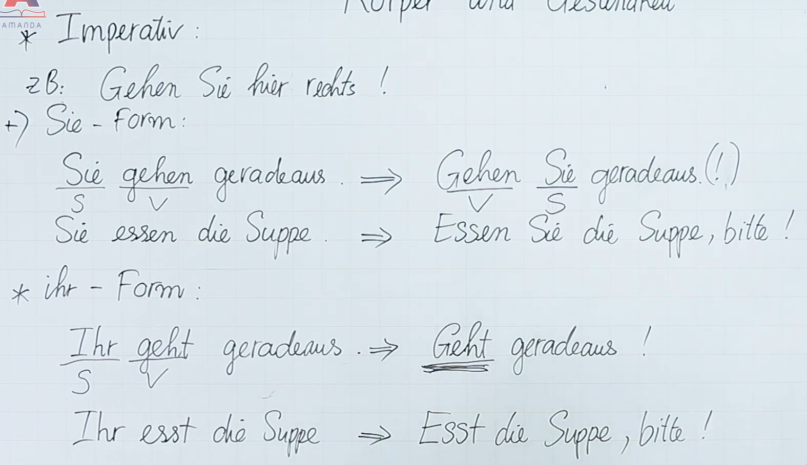
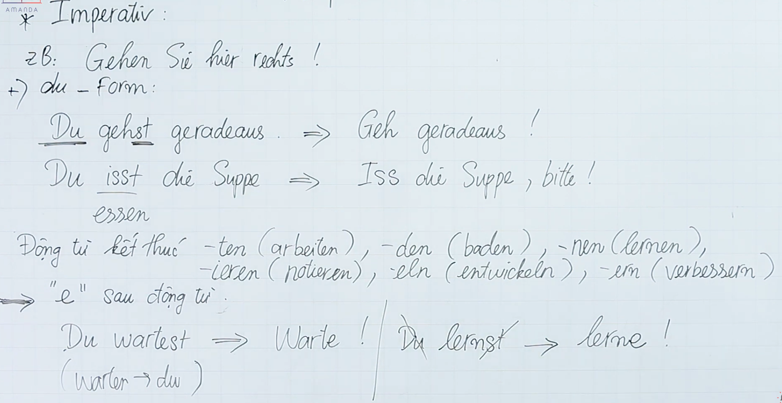

Ngữ pháp về cách nói đây là,kia là, đó là

1. Cấu trúc cơ bản

A. Với số ít (Một người / Một vật)
$$\mathbf{Das + ist + \dots}$$
- Ví dụ:
  - Das ist ein Buch. (Đây/Đó là một cuốn sách.)
  - Das ist Anna. (Kia là Anna.)
  - Das ist mein Vater. (Đó là bố của tôi.)

B. Với số nhiều (Từ 2 người / 2 vật trở lên)
$$\mathbf{Das + sind + \dots}$$
⚠️ Lưu ý: Từ das vẫn giữ nguyên, nhưng động từ sein phải đổi từ ist thành sind.
- Ví dụ:
  - Das sind Bücher. (Đây/Đó là những cuốn sách.)
  - Das sind meine Eltern. (Kia là bố mẹ của tôi.)
  - Das sind Tom und Alex. (Đó là Tom và Alex.)

2. Cách đặt câu hỏi "Đó/Kia là cái gì/ai?"
Để hỏi ngược lại, bạn chỉ cần đảo từ hỏi lên đầu:
- Hỏi về vật/sự việc:
$$\text{Was ist das?} \quad \rightarrow \quad \text{Das ist ein Tisch. (Đó là cái bàn.)}$$
- Hỏi về người:
Wer ist das?
Das ist herr Müller. (Kia là ông Müller.)

3. Mở rộng: Muốn nhấn mạnh rõ "Đây" vs "Kia"
Nếu bạn muốn phân biệt rõ ràng giữa gần (đây) và xa (kia/đó), bạn có thể thêm các từ chỉ vị trí vào cuối câu:
- Das ist ... hier (Đây là... - ở gần)
Ví dụ: Das ist hier mein Schlüssel. (Đây là chìa khóa của tôi.)
- Das ist ... da / dort (Đó/Kia là... - ở xa hơn)
Ví dụ: Das ist dort mein Auto. (Kia là xe ô tô của tôi.)

Đại từ, mạo từ chỉ định dieser, jener
Trong tiếng Đức, dieser và jener là các Đại từ / Mạo từ chỉ định (Demonstrativpronomen / Demonstrativartikel). Chúng được dùng để chỉ đích danh một người, một vật hoặc một sự việc cụ thể trong không gian hoặc thời gian.
Để dễ so sánh, chúng có vai trò tương tự như This / That trong tiếng Anh hoặc Này / Kia (Đó) trong tiếng Việt:
- Dieser →\rightarrow→ Cái này / Người này (ở gần - tương đương với "This")
- Jener →\rightarrow→ Cái kia / Người kia (ở xa - tương đương với "That")

1. Ý nghĩa và Sự khác biệt cốt lõi

A. Về khoảng cách Không gian & Thời gian
Tiêu chí | Dieser (Này) | Jener (Kia / Đó)
Không gian | Chỉ vật/người ở gần vị trí của người nói (có thể chạm vào, cầm trên tay, hoặc đứng sát bên). | Chỉ vật/người ở xa vị trí của người nói (cần chỉ tay ra xa hoặc người nghe đang ở gần hơn người nói).
Thời gian | Chỉ thời điểm hiện tại hoặc vừa mới xảy ra (dies Woche - tuần này). | Chỉ thời điểm trong quá khứ hoặc quá khứ xa (jener Tag - ngày hôm đó/ngày ấy).
Sắc thái ngôn ngữ | Rất phổ biến, tự nhiên trong cả văn nói lẫn văn viết. | Ít dùng trong văn nói daily (mang tính trang trọng, hay gặp trong văn học, sách báo, hợp đồng).

B. Về cấu trúc ngữ pháp
Cả dieser và jener đều tuân theo cùng một quy tắc biến đổi đuôi:
- Có thể đứng trước Danh từ (làm Mạo từ chỉ định): dieser Mann (người đàn ông này).
- Có thể đứng một mình thay thế Danh từ (làm Đại từ chỉ định): Ich nehme diesen. (Tôi lấy cái này).

2. Cách chia đuôi của dieser và jener
Vì đóng vai trò giống như mạo từ xác định (der / die / das), đuôi của dieser và jener phải biến đổi theo Giống (Maskulin, Feminin, Neutrum), Số (Số ít / Số nhiều) và 4 Cách (Nominativ, Akkusativ, Dativ, Genitiv).

A. Cách chia ở thì Cách 1 (Nominativ - Làm Chủ ngữ)
Đây là dạng nền tảng nhất:
Giống / Số | Mạo từ gốc | Dạng của dieser | Dạng của jener | Ví dụ minh họa
Maskulin (Đực) | der | dieser | jener | Dieser Mann ist mein Lehrer, nhưng jener Mann là bác sĩ.
Feminin (Cái) | die | diese | jene | Diese Frau wohnt hier, còn jene Frau sống ở Berlin.
Neutrum (Trung) | das | dieses (hoặc dies) | jenes | Dieses Buch ist neu, nhưng jenes Buch đã cũ.
Plural (Số nhiều) | die | diese | jene | Diese Kinder spielen hier, còn jene Kinder thì chơi ngoài sân.

B. Mở rộng cách chia theo các Cách khác (Akkusativ, Dativ, Genitiv)
Đuôi của chúng sẽ ăn theo đuôi của mạo từ der/die/das ở cách tương ứng:
- Akkusativ (Tân ngữ trực tiếp):
  - Giống đực (der →\rightarrow→ den): diesen / jenen
  - Giống cái (die →\rightarrow→ die): diese / jene
  - Giống trung (das →\rightarrow→ das): dieses / jenes
  - Số nhiều (die →\rightarrow→ die): diese / jene
  - Ví dụ: Ich kaufe diesen Stift (Tôi mua cái bút này - giống đực, Akkusativ).
- Dativ (Tân ngữ gián tiếp):
  - Giống đực / trung (dem): diesem / jenem
  - Giống cái (der): dieser / jener
  - Số nhiều (den): diesen / jenen (+ n ở danh từ)
  - Ví dụ: Ich helfe dieser Frau (Tôi giúp người phụ nữ này).

3. Các trường hợp sử dụng cụ thể & Ví dụ thực tế

Trường hợp 1: Phân biệt hai vật / người đối lập nhau (Này vs. Kia)
Khi bạn đặt 2 đối tượng lên bàn cân so sánh, cặp từ dieser ... jener làm nổi bật sự đối lập:
- Dieser Tisch ist billig, aber jener Tisch ist sehr teuer.
(Cái bàn này thì rẻ, nhưng cái bàn kia thì rất đắt).
- Dieses Hemd gefällt mir, jenes gefällt mir nicht.
(Chiếc áo sơ mi này tôi thích, còn chiếc kia thì không).

Trường hợp 2: Chỉ thời gian (Hiện tại / Gần vs. Quá khứ xa)
- Dieser Monat là tháng hiện tại:
  - In diesem Monat habe ich viel Arbeit. (Trong tháng này tôi có rất nhiều việc).
- Jener dùng cho một thời điểm quá khứ xa xưa hoặc có tính câu chuyện:
  - An jenem Tag passierte ein Unfall. (Vào ngày hôm đó / ngày ấy, một tai nạn đã xảy ra).

Trường hợp 3: Thay thế cho người/vật vừa được nhắc tới trong văn viết
Trong các văn bản phức tạp, người Đức dùng dieser và jener để tránh lặp từ và phân biệt thứ tự xuất hiện:
- Dieser →\rightarrow→ Đại diện cho người/vật được nhắc đến gần nhất (sau).
- Jener →\rightarrow→ Đại diện cho người/vật được nhắc đến trước đó (xa hơn).

4. Tóm tắt nhanh & Mẹo thực tế trong giao tiếp
- Với dieser: Dùng cực kỳ phổ biến. Cứ muốn nói "người này / cái này / tuần này", hãy nhớ dùng dieser (và chia đuôi theo giống/cách).
- Với jener: Bạn cần biết để đọc hiểu sách báo / văn bản trang trọng.
- Mẹo văn nói daily: Trong đời sống thường ngày, người Đức rất lười chia jener. Thay vì dùng jener, họ sẽ dùng:
  - Der / Die / Das + dort (chỉ tay): Der Mann dort... (Người đàn ông đằng kia).
  - Das ist dort...: Das ist dort mein Auto. (Kia là xe của tôi).
Bảng chia mạo từ theo cả 4 cách
Dưới đây là bảng chia tổng hợp 4 mạo từ (Mạo từ xác định, Mạo từ không xác định, Phủ định kein- và Mạo từ sở hữu mein- làm ví dụ) qua 4 Cách (Kasus) để bạn dễ đối chiếu và ghi nhớ:

1. Bảng Mạo từ Xác định (der, die, das) — Chuẩn gốc
Đây là bảng "gốc" quyết định mọi quy tắc chia đuôi trong tiếng Đức:

Cách (Kasus) | Giống đực (Maskulin) | Giống cái (Feminin) | Giống trung (Neutrum) | Số nhiều (Plural)
C1: Nominativ (Chủ ngữ) | der | die | das | die
C2: Genitiv (Sở hữu) | des (+s/es) | der | des (+s/es) | der
C3: Dativ (Tân ngữ gián tiếp) | dem | der | dem | den (+n vào danh từ)
C4: Akkusativ (Tân ngữ trực tiếp) | den | die | das | die

Ngữ pháp phân biệt dativ và akkusativ
Trong tiếng Đức, Akkusativ (Cách 4) và Dativ (Cách 3) là hai biến cách (Kasus) cực kỳ quan trọng. Chúng quy định cách mạo từ, đại từ và tính từ thay đổi hình thái dựa trên vai trò của danh từ trong câu.
Nói một cách ngắn gọn và dễ hình dung nhất:
- Akkusativ thường là Tân ngữ trực tiếp (Đối tượng chịu tác động trực tiếp của hành động →\rightarrow→ "Cái gì / Ai").
- Dativ thường là Tân ngữ gián tiếp (Đối tượng thụ hưởng, nhận lấy kết quả của hành động →\rightarrow→ "Cho ai / Cho cái gì").

1. Bản chất cốt lõi: Phân biệt qua câu hỏi
Tiêu chí | Akkusativ (Cách 4) | Dativ (Cách 3)
Vai trò | Tân ngữ trực tiếp (Trực tiếp bị tác động). | Tân ngữ gián tiếp (Người/Vật nhận tác động).
Từ hỏi người | Wen? (Ai? - Dạng tác động) | Wem? (Cho ai? / Với ai?)
Từ hỏi vật | Was? (Cái gì?) | Was? (Cái gì?)
Từ hỏi nơi chốn | Wohin? (Đi đâu? → Có sự chuyển động) | Wo? (Ở đâu? → Đứng yên / Vị trí cố định)

2. Bảng biến đổi mạo từ (Bắt buộc thuộc lòng)
Khi câu chuyển sang Akkusativ hoặc Dativ, mạo từ đi kèm danh từ sẽ bị đổi đuôi.

A. Mạo từ xác định (der, die, das)
Giống / Số | Nominativ (Chủ ngữ) | Akkusativ (Tân ngữ trực tiếp) | Dativ (Tân ngữ gián tiếp)
Maskulin (Đực) | der | den (Chỉ mỗi giống đực đổi!) | dem
Feminin (Cái) | die | die (Giữ nguyên) | der
Neutrum (Trung) | das | das (Giữ nguyên) | dem
Plural (Số nhiều) | die | die (Giữ nguyên) | den (+ -n vào danh từ*)
💡 Lưu ý ở Dativ số nhiều: Danh từ số nhiều ở Dativ phải cộng thêm đuôi -n (Ví dụ: die Kinder →\rightarrow→ *den Kindern|), trừ danh từ đã kết thúc bằng -n hoặc -s.

B. Mạo từ không xác định (ein, eine)
Giống | Akkusativ | Dativ
Maskulin | einen | einem
Feminin | eine | einer
Neutrum | ein | einem

3. Khi nào thì dùng Akkusativ? Khi nào dùng Dativ?
Có 3 trường hợp quyết định xem một danh từ phải chia ở Akkusativ hay Dativ:

Trường hợp 1: Dựa vào bản chất Tân ngữ trong câu (Ngữ cảnh)
Khi trong câu có cả người nhận và vật bị tác động:
- Vật bị tác động →\rightarrow→ Chia Akkusativ
- Người nhận vật đó →\rightarrow→ Chia Dativ
- Ví dụ: Ich schenke meinem Bruder (Dativ) einen Stift (Akkusativ).
(Tôi tặng cho anh trai tôi một chiếc bút).
  - Chủ ngữ: Ich (Tôi)
  - Akkusativ (Cái gì?): einen Stift (Cái bút - vật trực tiếp được tặng).
  - Dativ (Cho ai?): meinem Bruder (Anh trai - người nhận cái bút).

Trường hợp 2: Dựa vào ĐỘNG TỪ (Quan trọng nhất!)
Trong tiếng Đức, có những động từ bắt buộc đi kèm với một cách nhất định:

A. Các động từ chỉ đi với Akkusativ (Rất phổ biến)
Hầu hết các động từ hành động hàng ngày đều đi với Akkusativ:
kaufen (mua), haben (có), essen (ăn), trinken (uống), sehen (thấy), brauchen (cần), lieben (yêu)...
- Ich kaufe einen Apfel. (Tôi mua một quả táo - Apfel là giống đực →\rightarrow→ einen).
- Ich brauche hilfe. (Tôi cần sự giúp đỡ).

B. Các động từ bắt buộc ĐI VỚI DATIV (Phải học thuộc)
Những động từ này không cần tân ngữ trực tiếp, danh từ đi sau chúng luôn luôn ở Dativ:
helfen (giúp đỡ), danken (cảm ơn), gehören (thuộc về), passen (vừa vặn), gefallen (thích/vừa mắt), schmecken (hợp vị)...
- Ich helfe dem Mann. (Tôi giúp người đàn ông →\rightarrow→ Mann là giống đực nhưng phải chia là dem vì đi sau helfen).
- Das Buch gehört der Frau. (Cuốn sách thuộc về người phụ nữ →\rightarrow→ Frau thành der).
- Ich danke dir. (Tôi cảm ơn bạn →\rightarrow→ du biến thành dir ở Dativ).

Trường hợp 3: Dựa vào GIỚI TỪ (Prepositions)
Đi sau giới từ nào thì danh từ phải chia theo cách của giới từ đó.

A. Giới từ LUÔN ĐI VỚI AKKUSATIV:
bis, durch, für, gegen, ohne, um (Mẹo nhớ: BIS-DURCH-FÜR-GEGEN-OHNE-UM)
- Das Geschenk ist für den Vater. (Món quà này dành cho bố →\rightarrow→ sau für bắt buộc là Akkusativ).
- Er geht ohne seinen Hund. (Anh ấy đi mà không có chú chó của mình).

B. Giới từ LUÔN ĐI VỚI DATIV:
aus, bei, mit, nach, seit, von, zu, gegenüber (Mẹo nhớ: AUS-BEI-MIT-NACH-SEIT-VON-ZU)
- Ich fahre mit dem Bus. (Tôi đi bằng xe buýt →\rightarrow→ sau mit bắt buộc là Dativ).
- Er kommt aus der Schweiz. (Anh ấy đến từ Thụy Sĩ).

C. Giới từ HAI CÁCH (Wechselpräpositionen - Vừa Akkusativ vừa Dativ)
Có 9 giới từ chỉ vị trí: an, auf, hinter, in, neben, über, unter, vor, zwischen. Cách chia phụ thuộc vào câu hỏi:
- Hành động có sự di chuyển/thay đổi vị trí từ A đến B (Từ hỏi: Wohin? - Đi đâu?) →\rightarrow→ Chia Akkusativ.
- Trạng thái đứng yên/ở tại một vị trí cố định (Từ hỏi: Wo? - Ở đâu?) →\rightarrow→ Chia Dativ.
So sánh 2 ví dụ kinh điển:
- Ich stelle das Buch auf den Tisch. (Tôi đặt cuốn sách lên trên bàn).
→\rightarrow→ Hành động đặt từ tay lên bàn (Wohin?) →\rightarrow→ Akkusativ (auf den Tisch).
- Das Buch liegt auf dem Tisch. (Cuốn sách đang nằm trên bàn).
→\rightarrow→ Cuốn sách nằm cố định ở đó (Wo?) →\rightarrow→ Dativ (auf dem Tisch).

4. Tóm tắt các bước xác định nhanh khi làm bài / giao tiếp
Khi muốn viết hoặc nói một câu, hãy hỏi bản thân 3 câu theo thứ tự sau:
- Có Giới từ không?
  - Nếu có: Giới từ đó thuộc nhóm Akkusativ, Dativ hay nhóm 2 cách (Wo / Wohin)?
- Có Động từ đặc biệt của Dativ không? (như helfen, danken, gehören...)
  - Nếu có →\rightarrow→ Chia ngay Dativ.
- Nếu không rơi vào 2 trường hợp trên:
  - Đối tượng là vật bị tác động trực tiếp →\rightarrow→ Chia Akkusativ.
  - Đối tượng là người nhận hành động / thụ hưởng →\rightarrow→ Chia Dativ.

Trong tiếng Đức, giới từ (Präposition) đóng vai trò là những từ nhỏ nhưng cực kỳ quyền lực. Chúng giống như những chiếc "cầu nối" hoặc "bản đồ chỉ đường" trong câu.
Cụ thể, giới từ đảm nhận 3 vai trò chính sau đây:

1. Chỉ định không gian và vị trí (Wo? / Wohin? / Woher?)
Giới từ cho biết người hoặc vật đang ở đâu, đi đến đâu, hay xuất phát từ đâu.
- Ví dụ: Ich wohne in Đà Nẵng. (Tôi sống ở Đà Nẵng - chỉ vị trí).
- Ví dụ: Ich gehe nach Hause. (Tôi đi về nhà - chỉ hướng di chuyển).

2. Chỉ định thời gian (Wann? / Wie lange?)
Giới từ giúp xác định mốc thời gian hoặc khoảng thời gian mà một hành động diễn ra.
- Ví dụ: Um 8 Uhr beginnt der Kurs. (Khóa học bắt đầu vào lúc 8 giờ).
- Ví dụ: Ich lerne Deutsch seit einem Jahr. (Tôi học tiếng Đức được một năm nay).

3. Chỉ mối quan hệ, mục đích hoặc nguyên nhân
Giới từ liên kết các danh từ lại với nhau để diễn tả lý do, mục đích, sự sở hữu hoặc đối tượng hướng tới.
- Ví dụ: Das Geschenk ist für dich. (Món quà này là dành cho bạn).
- Ví dụ: Ich fahre mit dem Bus. (Tôi đi làm bằng xe buýt - chỉ phương tiện).

⚠️ Đặc quyền cực kỳ quan trọng của Giới từ trong tiếng Đức: Quyết định "Cách" (Kasus)
Không giống như tiếng Việt hay tiếng Anh (giới từ đứng trước từ nào thì từ đó giữ nguyên), giới từ trong tiếng Đức là "ông chủ" chi phối ngữ pháp:
Giới từ đi đến đâu, bắt danh từ đi sau nó phải đổi hình thái (chia đuôi) theo đúng "Cách" (Kasus) mà giới từ đó quy định.
- Nếu gặp giới từ thuộc nhóm Akkusativ (für, ohne, um...) $\rightarrow$ Danh từ/Mạo từ phía sau bắt buộc phải biến đổi thành Akkusativ (Cách 4).
- Nếu gặp giới từ thuộc nhóm Dativ (mit, nach, bei...) $\rightarrow$ Danh từ/Mạo từ phía sau bắt buộc phải biến đổi thành Dativ (Cách 3).
Chính vì lý do này mà khi học tiếng Đức, bạn luôn phải học thuộc giới từ đi kèm với cách nào (ví dụ: mit + Dativ, für + Akkusativ), vì nếu dùng sai cách, câu sẽ bị coi là sai ngữ pháp!

Đại từ sở hữu
Để chia Đại từ sở hữu (Possessivpronomen) một cách chuẩn xác, bạn chỉ cần nắm đúng 2 bước logic đơn giản:
- Bước 1 (Chọn gốc từ): Xác định Người sở hữu là ai để chọn Gốc từ.
- Bước 2 (Chọn đuôi chia): Xem Vật/Người được thay thế mang Giống nào (der, die, das) và đứng ở Cách nào (Nominativ, Akkusativ, Dativ, Genitiv) để lắp đuôi.

Bước 1: Chọn Gốc từ (Theo Người sở hữu)
Người sở hữu | Chủ ngữ | Gốc từ sở hữu
Tôi | ich | mein-
Bạn (thân mật, 1 người) | du | dein-
Anh ấy / Nó (giống trung) | er / es | sein-
Cô ấy / Họ | sie / Sie | ihr-
Chúng tôi | wir | unser-
Các bạn (số nhiều) | ihr | euer- (khi thêm đuôi đổi thành eur-)
Ngài / Các Ngài (lịch sự) | Sie | Ihr- (viết hoa)

Bước 2: Bảng quy tắc chia Đuôi (Bắt buộc thuộc lòng)
Vì đại từ sở hữu đứng ĐỘC LẬP một mình (không có danh từ theo sau), nó phải gánh toàn bộ dấu hiệu nhận diện đuôi của mạo từ xác định (der, die, das):
Cách (Kasus) | Giống đực (der) | Giống cái (die) | Giống trung (das) | Số nhiều (die)
Nominativ (Chủ ngữ) | -er | -e | -es (văn nói: -s) | -e
Akkusativ (Tân ngữ trực tiếp) | -en | -e | -es (văn nói: -s) | -e
Dativ (Tân ngữ gián tiếp) | -em | -er | -em | -en
Genitiv (Sở hữu) | -es | -er | -es | -er

Ví dụ thực tế minh họa theo từng Cách
Giả sử người sở hữu là Tôi (mein-):

1. Cách 1: Nominativ (Chủ ngữ)
- Giống đực (der Wagen): Dein Wagen ist alt, aber meiner ist neu.
(Xe của bạn cũ rồi, nhưng cái của tôi [mạo từ gốc der $\rightarrow$ đuôi -er] thì mới).
- Giống cái (die Tasche): Wo ist deine Tasche? – Meine liegt hier.
(Túi của bạn đâu? – Cái của tôi [die $\rightarrow$ đuôi -e] nằm ở đây).
- Giống trung (das Buch): Dein Buch ist teuer, meines (hoặc meins) war billig.
(Sách của bạn đắt, cái của tôi [das $\rightarrow$ đuôi -es/-s] thì rẻ).

2. Cách 4: Akkusativ (Tân ngữ trực tiếp - Động từ hành động)
- Giống đực (der Stift): Hast du einen Stift? Ich brauche meinen.
(Bạn có bút không? Tôi cần cái của tôi [Akkusativ giống đực den $\rightarrow$ đuôi -en]).
- Giống cái (die Brille): Ich suche meine.
(Tôi đang tìm cái (kính) của tôi [Akkusativ giống cái die $\rightarrow$ đuôi -e]).

3. Cách 3: Dativ (Sau giới từ mit, bei, von... hoặc động từ Dativ)
- Giống đực (der Computer): Du arbeitest mit deinem Computer, ich arbeite mit meinem.
(Bạn làm việc với máy tính của bạn, tôi làm việc với cái của tôi [sau mit + Dativ giống đực dem $\rightarrow$ đuôi -em]).
- Giống cái (die Mutter): Du hilfst deiner Mutter, ich helfe meiner.
(Bạn giúp mẹ của bạn, tôi giúp [mẹ] của tôi [động từ helfen + Dativ giống cái der $\rightarrow$ đuôi -er]).

💡 Mẹo ghi nhớ siêu nhanh:
- Nhìn vào đôi mắt của Mạo từ xác định: der $\rightarrow$ -er, die $\rightarrow$ -e, das $\rightarrow$ -es, den $\rightarrow$ -en, dem $\rightarrow$ -em.
- Lấy Gốc từ sở hữu + Đuôi mạo từ đó = Đại từ sở hữu hoàn chỉnh!

